《帆软报表的简单入门（第2版）》
作者：吴庆

目录
《帆软报表的简单入门（第2版）》 1
一、快速入门 3
1.1 JDBC数据连接 3
1.2添加数据集&编写sql 5
1.3模板样式设计 7
1.4数据绑定 7
1.5模板预览方式 8
二、报表设计 9
2.1单元格扩展 9
2.2父子格 9
2.3行式报表 11
2.4分组报表 11
2.5交叉报表 12
2.6自由报表 13
2.7分组汇总 14
2.8填报式报表 15
三、报表参数传递 18
3.1带条件查询 18
3.2主子报表 19
3.3报表至报表 22
3.4报表至应用 23
3.5应用至报表 23
四、Tomcat部署 23
五、彩蛋 24
5.1页面自适应 24
5.2页面设置 25
5.3定位错误 25
5.4点击列头进行排序 27
5.5其他 29

一、快速入门

1.1 JDBC数据连接

1.1.1连接Oracle数据库
（1）第一种直接通过面板找到“定义数据连接”，如图1.1。
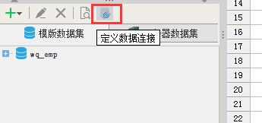
图1.1 定义数据连接
紧接着设置Jdbc连接数据库选Oracle,驱动器自动填充，url拼上你的数据库服务器地址加端口号加数据库名，输入用户名/密码测试连接成功即可，如图1.2所示。
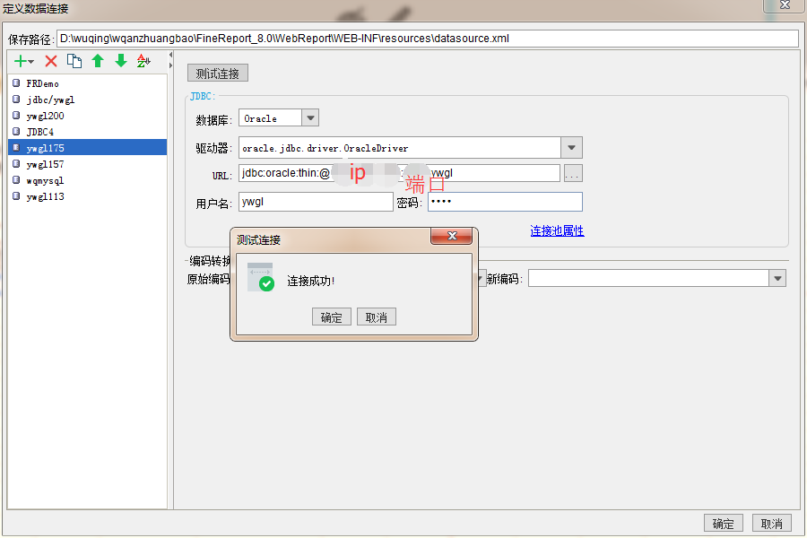
图1.2测试连接
（2）第二种面板找到“+”>数据库查询，如图1.3所示。
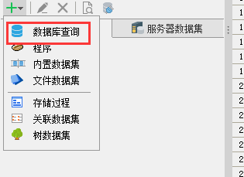
图1.3 面板找到数据库查询
新建数据库查询，可以找到扳手一样的图标，同时下方是当前选中数据库的所有表和视图。如图1.4所示。
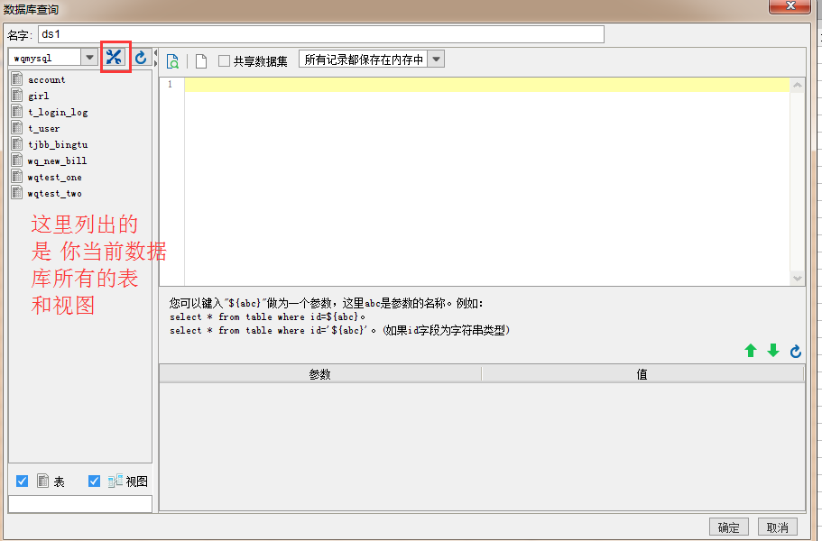
图1.4新建数据库查询

1.1.2连接MySql数据库
连接Mysql数据库的方式同Oracle，这里只需要设置相应的参数即可。如图1.5所示。
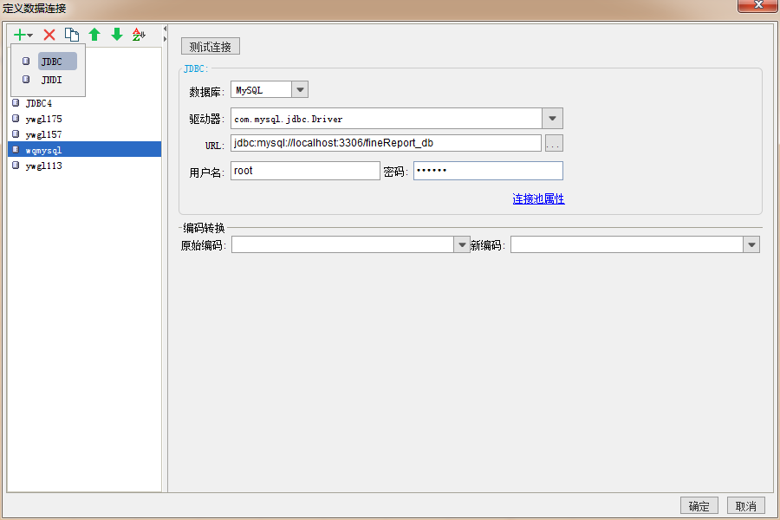
图1.5连接MySQL

1.2添加数据集&编写sql
数据集是通过数据连接从数据库中取出来的数据，数据集是一个二维数据表，可直接在数据集中看到数据表中的字段和数据。

（1）服务器数据集：适用于整个服务器上所有报表的数据集。
这里提下怎么新建服务器数据集，如下菜单栏->服务器数据集->新建一个数据库查询”wq_kind”，如图1.6所示。
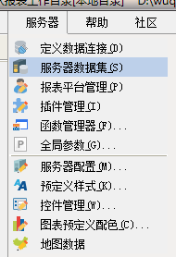
图1.6服务器数据集
添加完会发现同一个服务器上的所有报表都能看到此服务器数据集了，效果如图1.7所示。
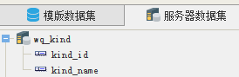
图1.7成功添加一个服务器数据集
（2）模板数据集：只适用于当前模板的数据集；
下面演示如何添加一个模板数据集，名称可以自定义（这里就叫my_order），编写sql，写完可以通过预览功能即时预览效果，如图1.8所示。
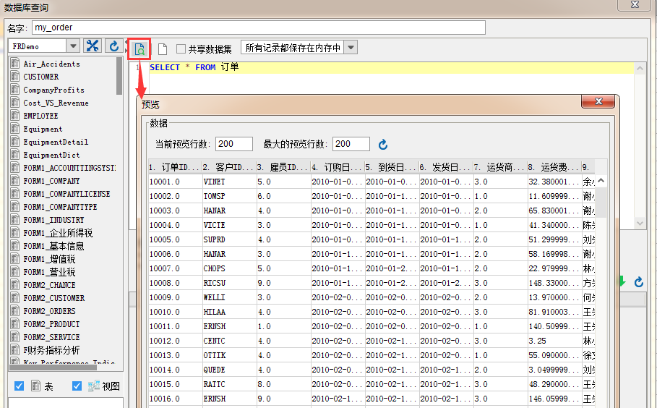
图1.8成功添加一个模板数据集
添加完毕后，会多出来一个模板数据集my_order如图1.9所示。
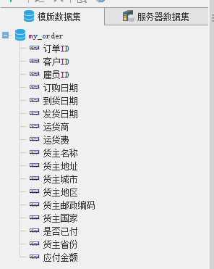
图1.9添加一个my_order模版数据集

1.3模板样式设计
表头设置，显示的内容如图1.10所示。
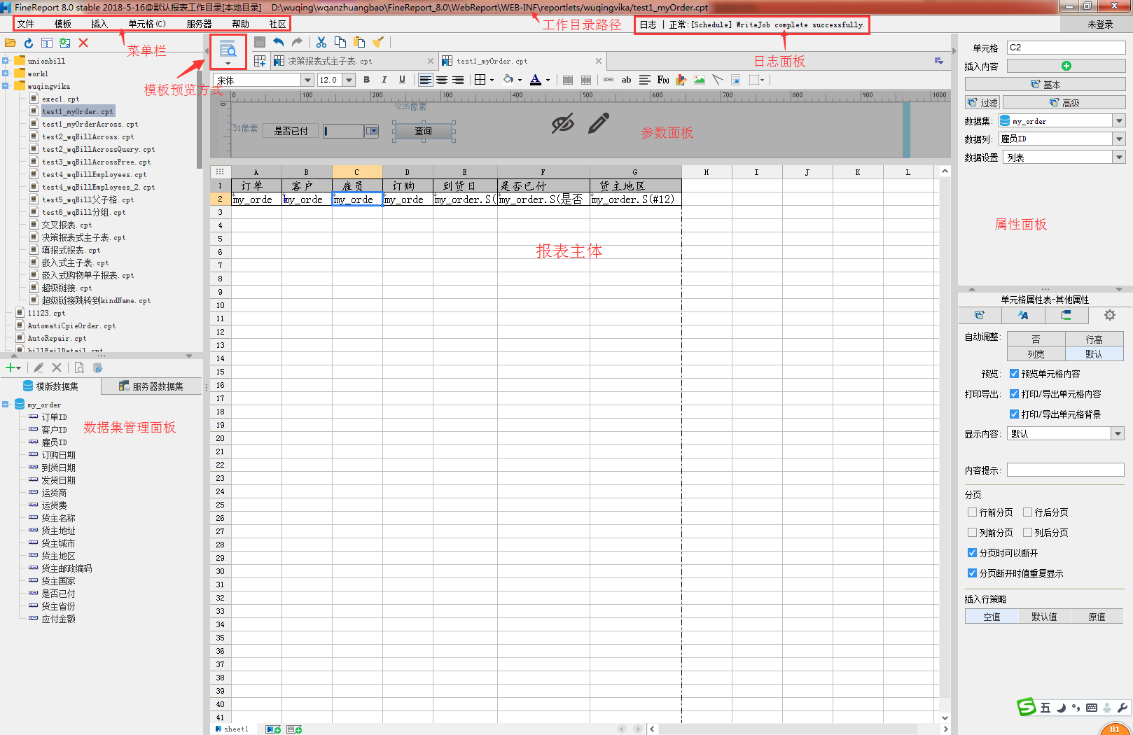
图1.10模板样式设计

1.4数据绑定
（1）方式一通过直接拖拽（选择多列时可以按住shift/ctrl键）,如图1.11所示。
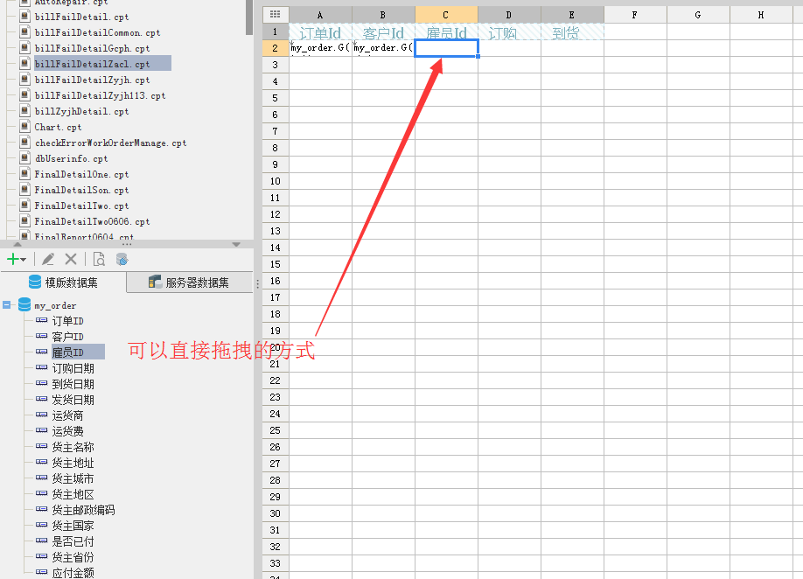
图1.11拖拽方式将字段拖入单元格
- 方式二通过索引（适合多数据集的场景）
直接输入#索引号（索引：从1开始计算某字段在所有字段中排第几列，如：货主地区排在第12个，就用#12即可），如图1.12所示。
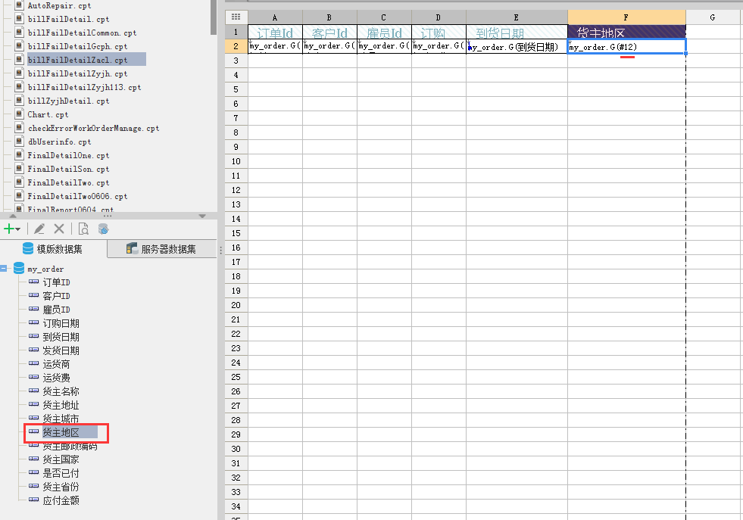
图1.12 索引输入方式将字段绑定单元格

1.5模板预览方式
分页预览：普通预览模式，FineReport的默认预览方式，一般在只需要查看报表数据用于分析的时候使用。
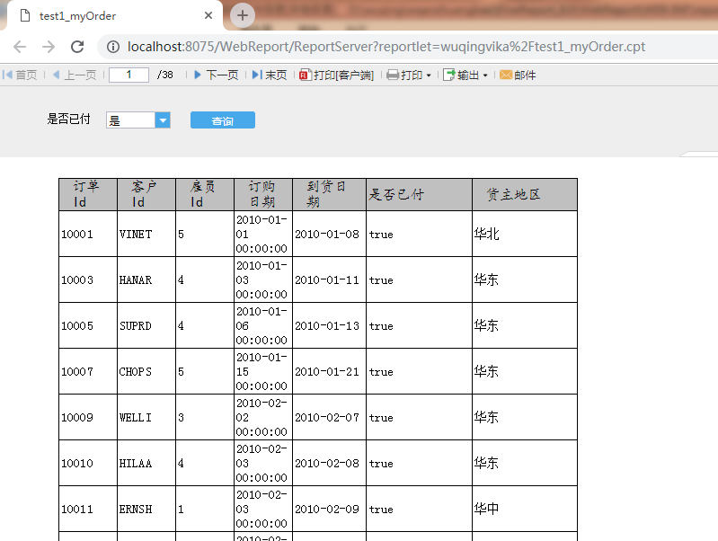
填报预览：是指在web端预览用来填报数据的模板，一般在只需要录入修改数据的时候使用，当然也可用来查看数据。（在url上可以发现多了op=write）
数据分析：可以对报表结果进行不分页预览及在线分析：排序、二次过滤等。
具体显示效果在下一章报表设计中体现各预览方式间的区别。（在url上可以发现多了op=view）

二、报表设计

2.1单元格扩展
单元格扩展就是指在web端查看模板效果的时候，原来的单元格由一个变成了多个。

纵向扩展：单元格中的数据依次从上至下的显示，即纵向扩展（行方向的扩展，一行变多行）
横向扩展：单元格中的数据依次从左至右的显示，即横向扩展（列方向的扩展，一列变多列）
不扩展：单元格中的数据不扩展

数据集里拉出的数据默认是纵向扩展。
如果输入一些公式时，比如=range(5)默认是不扩展的。如图2.1所示。
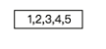
图2.1输入公式默认不扩展

2.2父子格
父子格：是用来描述父格和子格关系的，父格是指在对子单元格有牵引作用的单元格。

关系：主要包括跟随扩展关系和过滤关系，跟随扩展关系是指子单元格会跟随父格的扩展方向而扩展，过滤关系是指单元格在同一行（列）且来自于同一数据集时，子格会自动将父格作为过滤条件，形成一种附属关系。

确定父子格：一般呢单条记录是以主键作为父格（举个例子：我们可以根据员工Id找到某个员工，但是如果根据姓名关联就可能出现重名关联出多个员工的情况，所以为了确保唯一性就要用主键作为父格）。还有一种在分组时，可以按关联关系来确定，比如我们每个网格有所属的区局，那么就可以将区局作为网格的父格。

（1）天然父子格关系：
①A1在B1的左侧，且A1是纵向扩展。则A1是B1的左父格。示意图和效果图分别如图2.2和2.3所示。
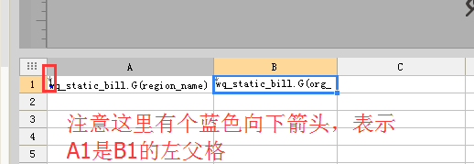
图2.2左父格纵向扩展示意图
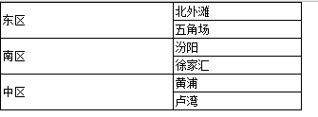
图2.3 左父格纵向扩展效果图
②A1在A2的上方，且A1是横向扩展。则A1是A2的上父格。示意图和效果图分别如图2.4和2.5所示。

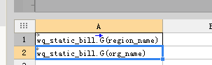
图2.4 上父格横向扩展示意图
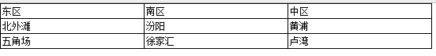
图2.5上父格横向扩展效果图
（2）自定义父子格关系：
如果不满足天然父子格的情况，这时我们需要自定义父格，像小计等都是一个跟随扩展都需要设置父格，而合计列是不需要扩展显示便不需要设置左父格。如图2.6所示。
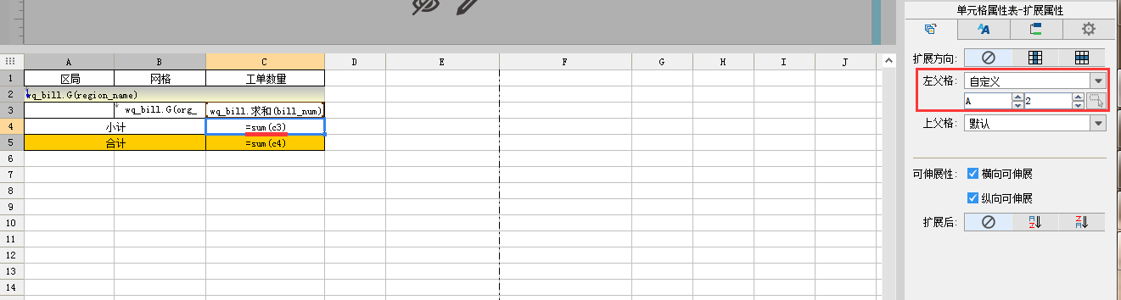
图2.6自定义父子格

2.3行式报表
行式报表即清单式明细表，是最常见也是最简单的报表样式。
行式报表利用了报表当中的纵向扩展属性，展现了一个列表式的表格。
实现效果图如图2.7所示。
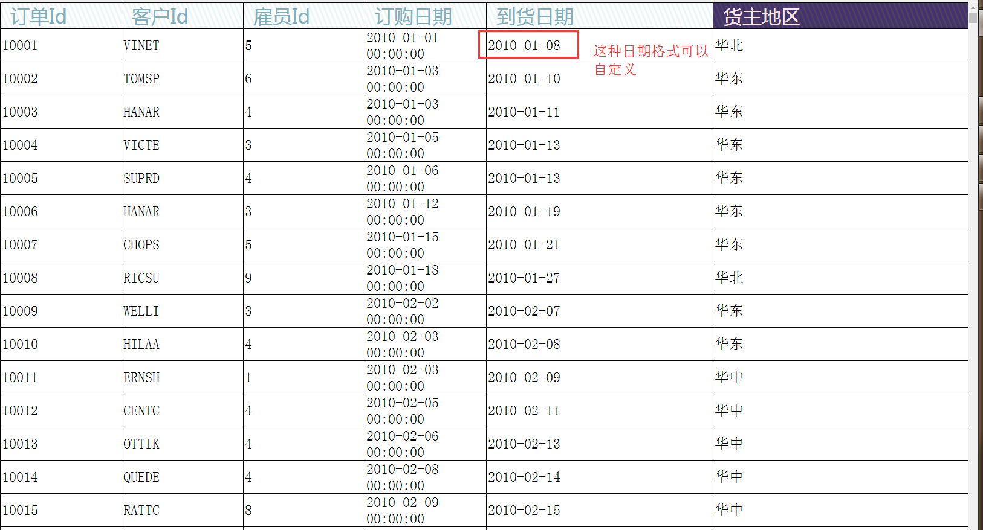
图2.7行式报表显示效果图
在实现细节可以看到每个单元格边上的纵向扩展箭头，需要注意在数据字段绑定时“数据设置”设为列表。设置方式如图2.8所示。
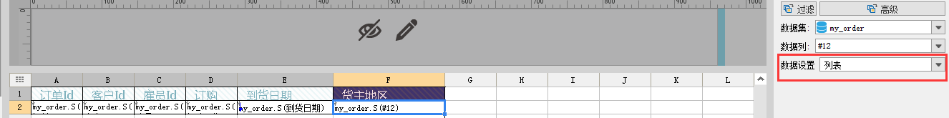
图2.8行式报表设置方式

2.4分组报表
分组报表就是将报表中的数据按组显示，即将数据列中相同项合并为一组显示。比如我们要实现各个区局各网格的工单数量的功能，实现效果如图2.9所示。
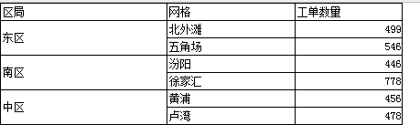
图2.9 分组报表实现效果图
实现方法：数据设置为分组如图2.10，并将工单数量的数据设置为汇总求和如图2.11所示。
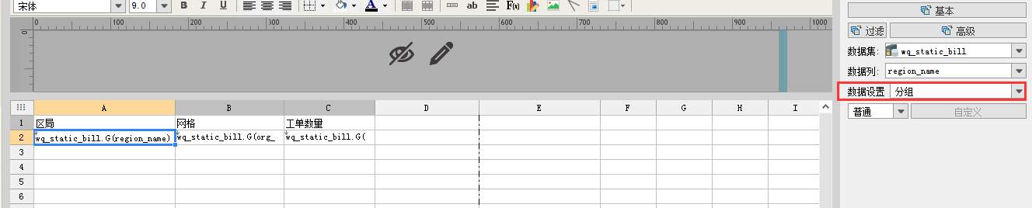
图2.10分组汇总数据设置
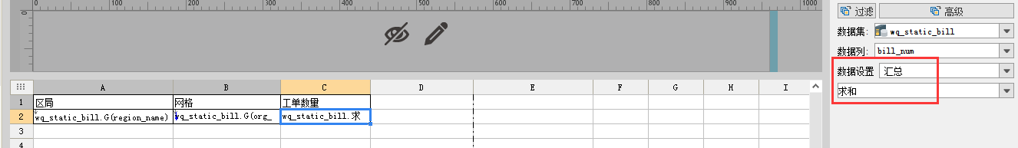
图2.11工单数量汇总求和

2.5交叉报表
交叉表中包含数据横向扩展和数据纵向扩展，数据双向扩展。场景就是我们想要知道每个区局下各网格多个场景18年10-12月的工单量，要实现的效果如图2.12所示。
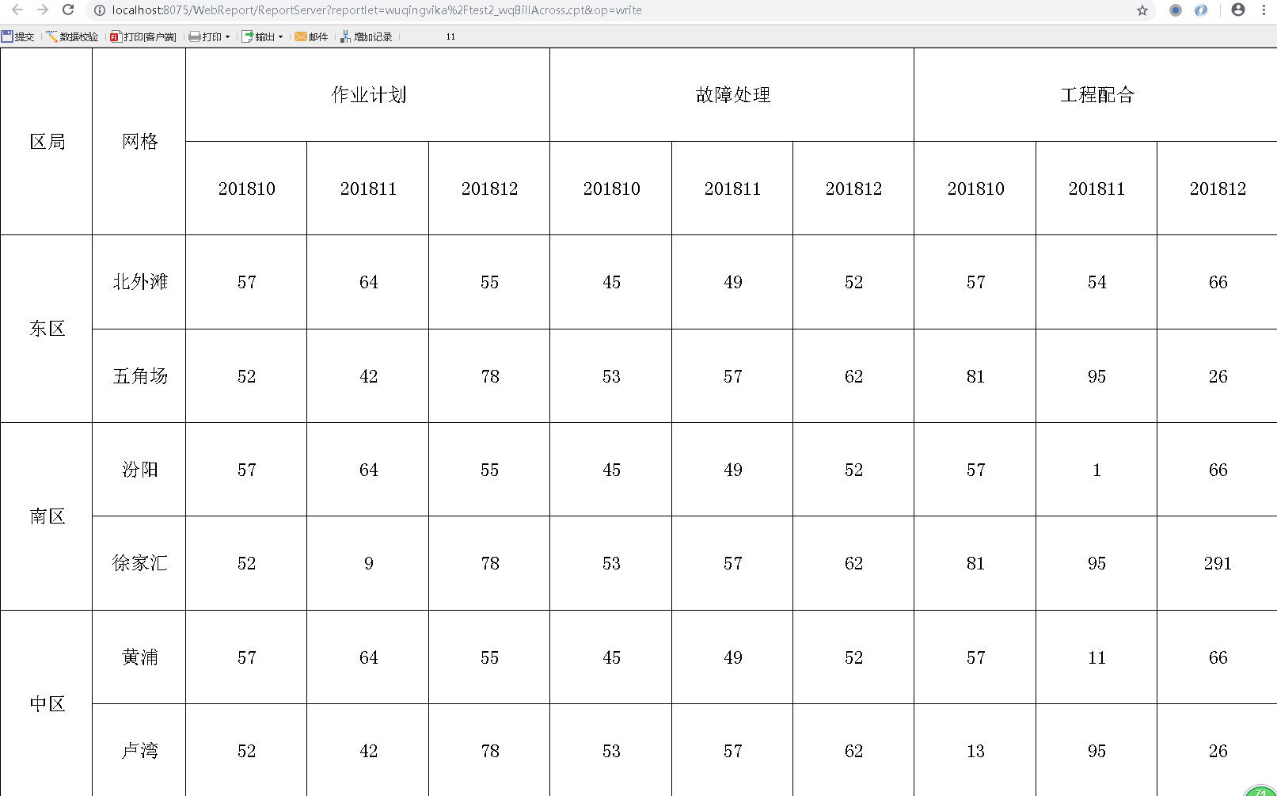
图2.12 交叉报表的实现效果图
实现方法：为报表添加横表头和纵表头，如图2.13所示。
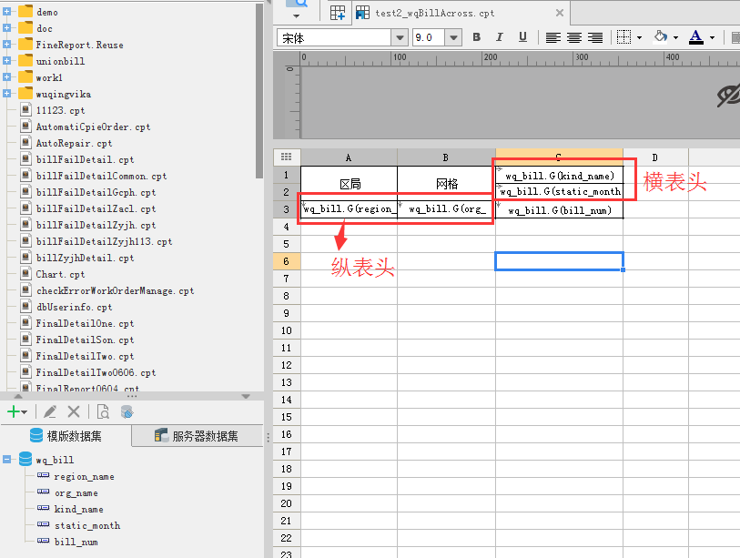
图2.13交叉报表设置

2.6自由报表
自由报表不像网格式报表或者分组报表那样规则，其特点是数据库表中的一条记录不是分布在一行上，而是散放在多行上，记录分块或者分页显示，以提高报表的可读性和美观性。
实现效果如图2.14所示。
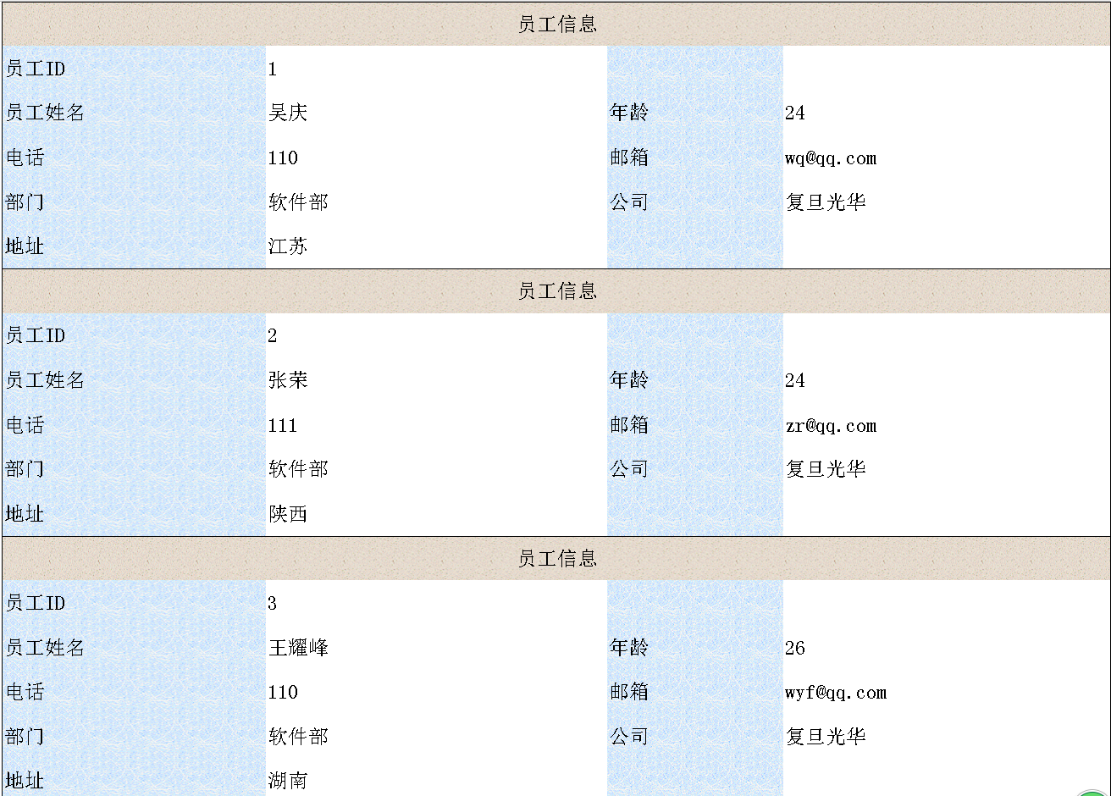
图2.14 自由报表的实现效果图
实现方法：自由报表的设置也是利用了父子格的特性，因为是单条记录是唯一性的存在，可将员工Id作为其他字段的左父格即可，（注：这里年龄、邮箱、公司还有对应的绑定字段在同一行的左边都有定义过了父格所以不用重复设置父格）设置方式如图2.15所示。
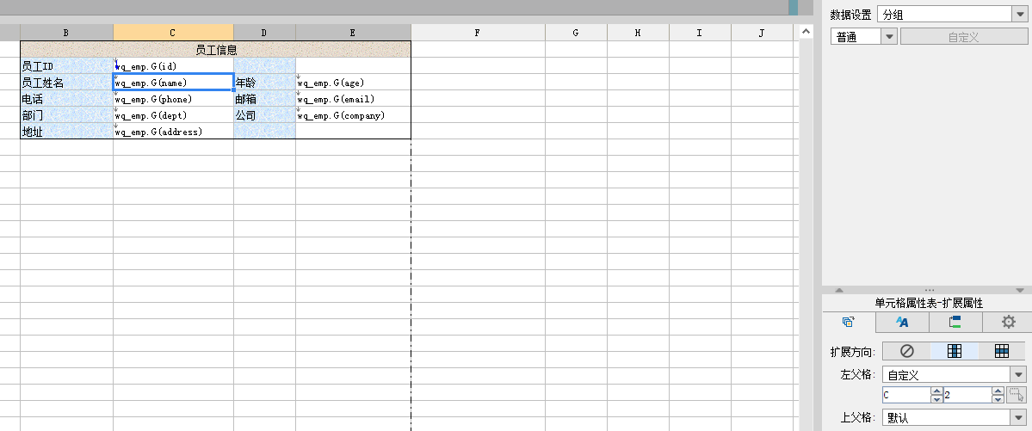
图2.15自由报表父子格设置

2.7分组汇总
分组汇总，是在分组报表中往往需要对组内的数据进行数量汇总，如下图对每个区局的工单数量进行汇总，如图2.16所示。
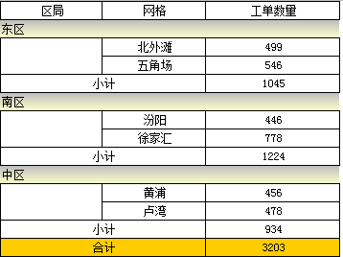
图2.16 分组汇总实现效果图
实现方法：这里就用区局网格工单数量这张表做测试数据源，具体的设置如下，区局作为网格的左父格，网格又在工单数量左侧，且网格纵向扩展，符合天然父子格关系，所以不需要设定工单数量的父格，它默认就是网格。最后小计，小计需要注意的是它计算的是对于区局的工单量求和且每个区局都要计算，所以需要定义它的父格为区局，最后合计很随意，sum(c3)和sum(c4)都行。设置方式如图2.17所示。
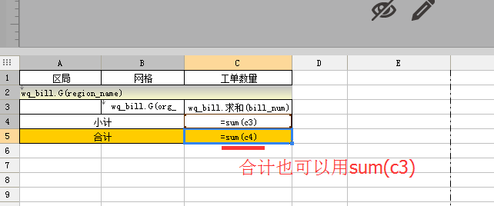
2.17分组汇总父子格设置

2.8填报式报表
填报就是指对信息进行录入，并存入数据库，与数据库进行交互。
FineReport中的填报是在报表填报属性中通过数据连接，将数据库数据表中的字段与单元格绑定起来，然后将数据一一对应的提交入库。我们可以在网页中双击修改字段并点击左上角的“提交”按钮，保存到数据库。刷新报表就可以看到提交成功后的数据如图2.18所示。
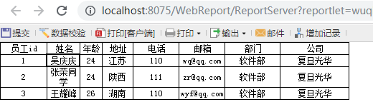
图2.18填报预览效果
实现方法：
（1）首先确定某张数据表，将它的字段添加到单元格中，并统一选中，右击控件设置，将它设为“文本型”控件。如图2.19所示。
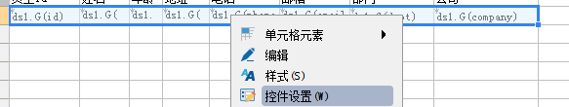
图2.19控件设置为文本型
（2）点击菜单模板>报表填报属性如图2.20所示。
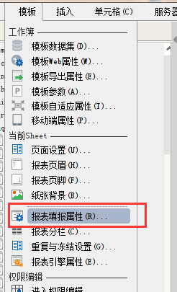
图2.20设置报表填报属性
（3）选择要提交到的数据库，这里选择的数据库为wqmysql，表为员工表，智能添加数据库字段，如图2.21所示。
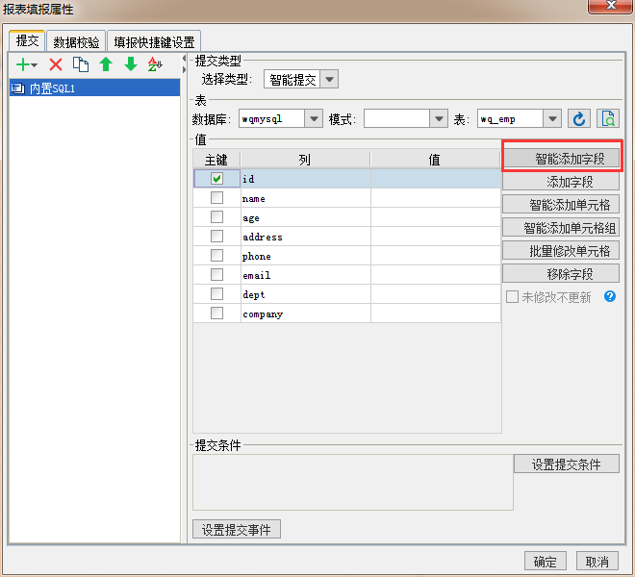
图2.21智能添加数据库字段
（4）接着智能添加对应的单元格并设置员工ID为主键，按照图2.22所示。
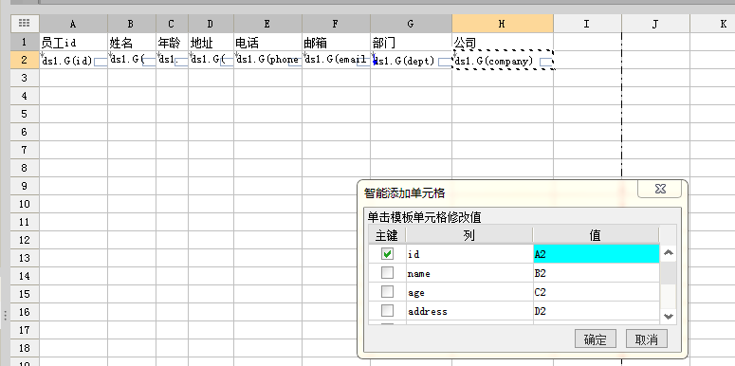
图2.22智能添加单元格并勾上主键
（5）默认填报报表没有删除记录的操作按钮，接下来演示怎么添加，找到菜单栏的“模板”>“模板web属性”>“填报页面设置”选项卡中，添加删除记录操作按钮，如图2.23所示。
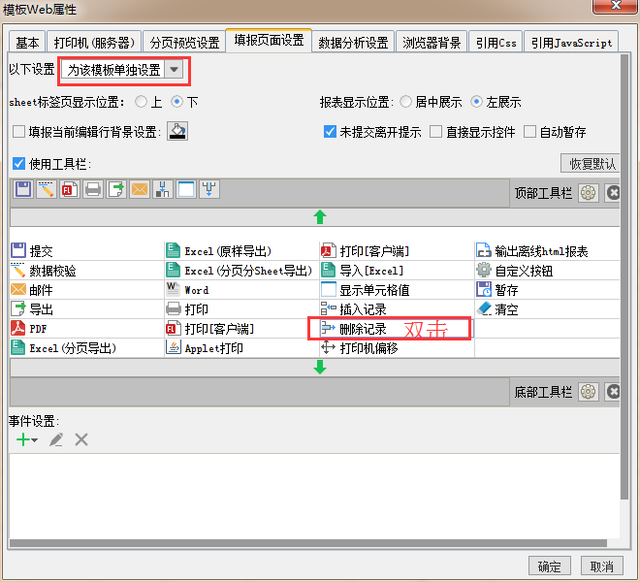
图2.23 添加删除记录按钮

三、报表参数传递

3.1带条件查询
查询条件区局单选，网格多选。这里需要注意,如果是多选需要进行设置符合我们平常查询的sql写法（比如select id from wq_bill where org_id in (1,2)），设置方式如图3.1所示。
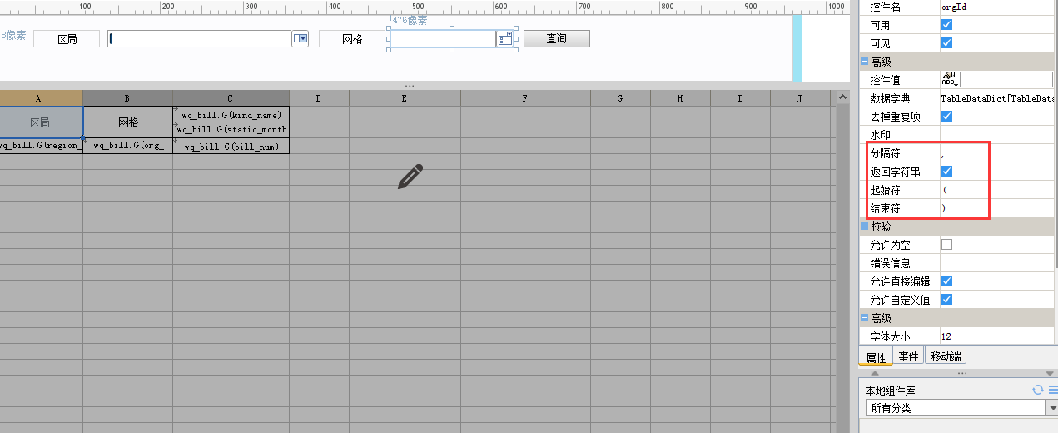
图3.1多选下拉框查询条件时的设置
一般数据库过滤条件的话，采用这种方式。如图3.2所示。
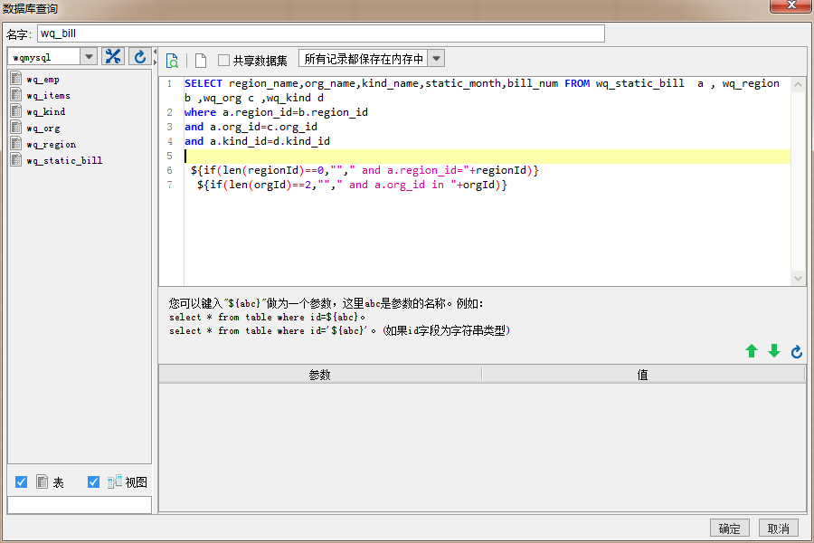
图3.2为查询语句添加过滤条件
最后带条件的查询效果图，如图3.3所示。
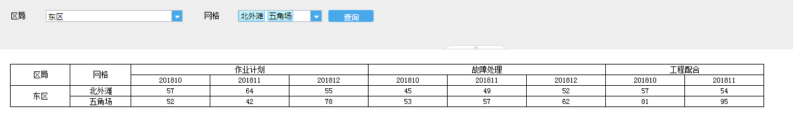
图3.3带条件的查询效果图

3.2主子报表
主子报表包含多片区域，每一片区域都针对同一个对象，但是各区域又各自展示不同的主题。其中每一小片区域称为子报表，子报表构成的报表整体称为主报表。

3.2.1决策报表式主子表
决策报表式主子表的特点是用一张模板就实现了主子表的业务逻辑，通过父子的设置，将不同的的区域联系在一起，并成片显示。实现效果如图3.4所示。
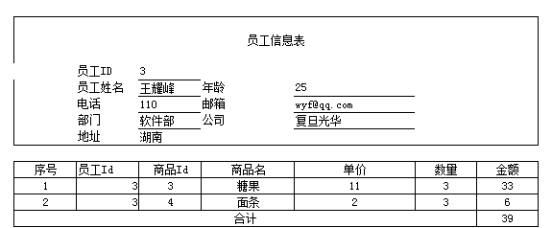
图3.4实现效果
实现方法：就是将购物信息和员工ID进行绑定，员工信息的父子格设置就是将员工Id作为其他字段的父格，购物信息只需要对员工Id进行过滤，过滤设置如图3.5所示。
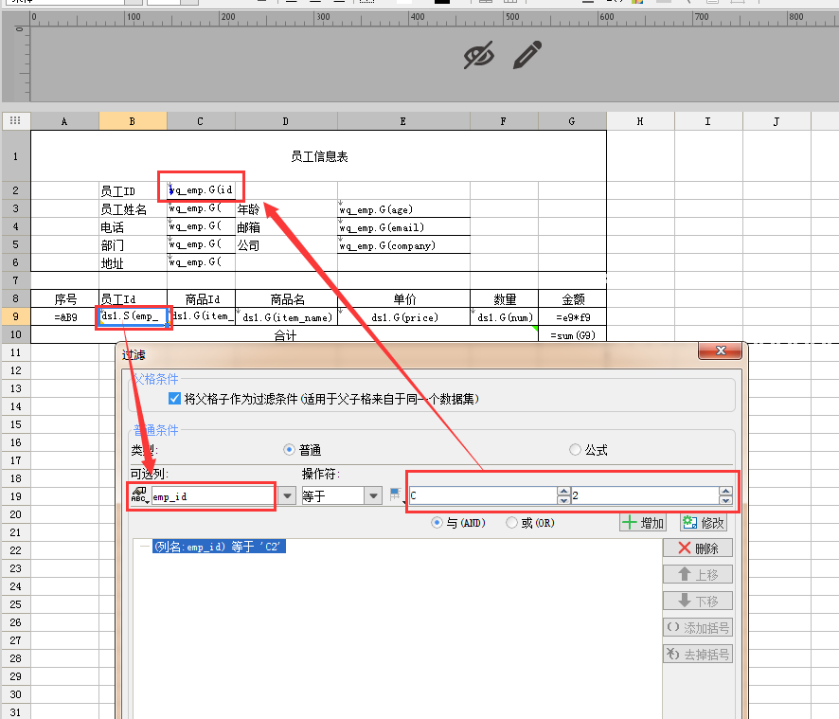
图3.5员工购物信息过滤设置
如上的方式是通过把所有的购物信息查出来再过滤的,这种在数据量不大的情况下是可行的，但是如果数据量大的时候这样显然是不合理的。那么就需要改变一种做法，购物信息肯定是根据员工Id直接在sql层面进行过滤的。所以呢改成图3.6这种方式：
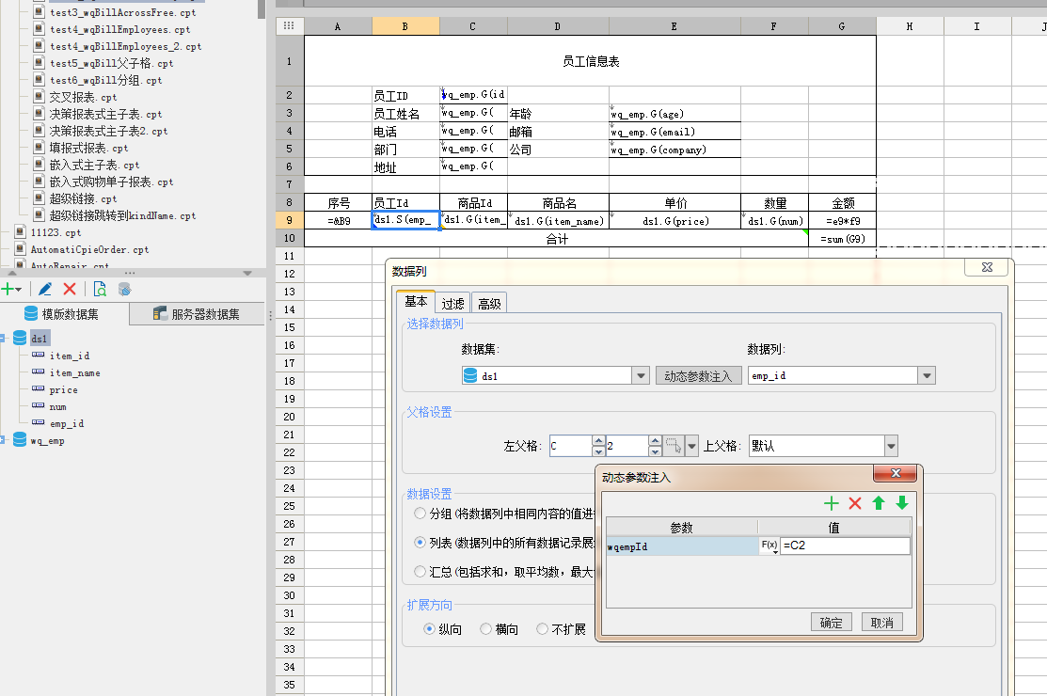
图3.6在sql层面过滤

3.2.2嵌入式子报表
嵌入式子报表的特点就是主报表和子报表是两个独立的模板，然后通过FineReport的插入子报表选项将其联系起来。
直接贴效果如图3.7所示。
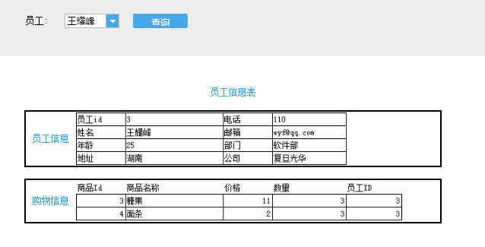
图3.7嵌入式报表实现效果图
实现方法：
（1）在主报表中设置查询条件员工（控件名:empId）设置为下拉框控件，并绑定相应的字段信息，如图3.8所示。
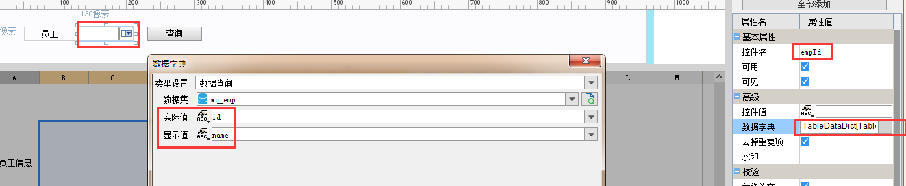
图3.8为员工下拉框初始化值
（2）新建一张cpt模板（员工子报表），里面专门存放员工信息。添加一个数据集（根据员工Id获取该员工的sql），如图3.9所示。
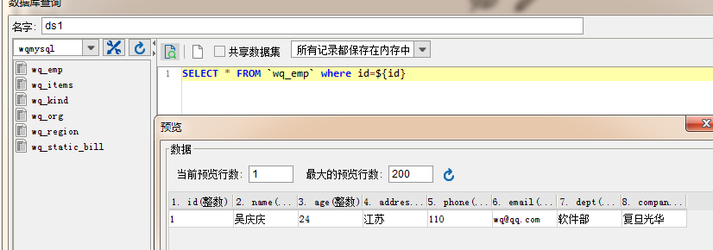
图3.9员工数据集添加过滤条件
（3）主报表中单元格插入单元格元素“子报表”，选择要嵌入的员工子报表，如图3.10所示。
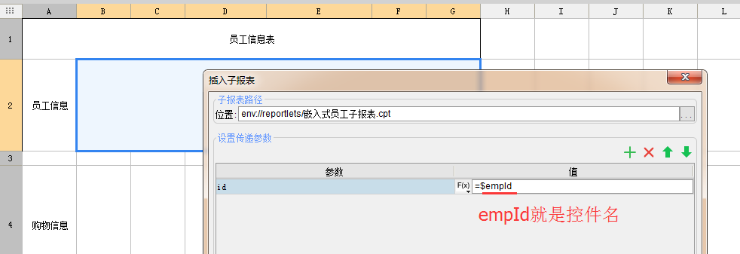
图3.10嵌入员工子报表
（4）购物信息设计同理，这里略了。

3.3报表至报表
为某个单元格设置超级链接，单击右键，选择“超级链接”>“网络报表”，在网络报表右边选择要链接到的报表，如图3.11所示。
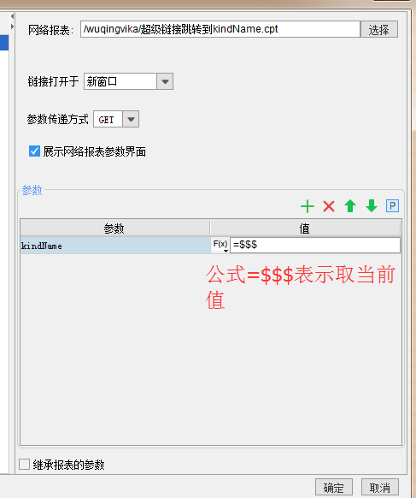
图3.11链接到报表
在被链接的那个报表里接收参数kindName，直接用“=$kindName”即可获取。

3.4报表至应用
跳转到Jsp页面只需设置url并添加一些参数即可，这里我就直接贴图3.12不放效果图了。
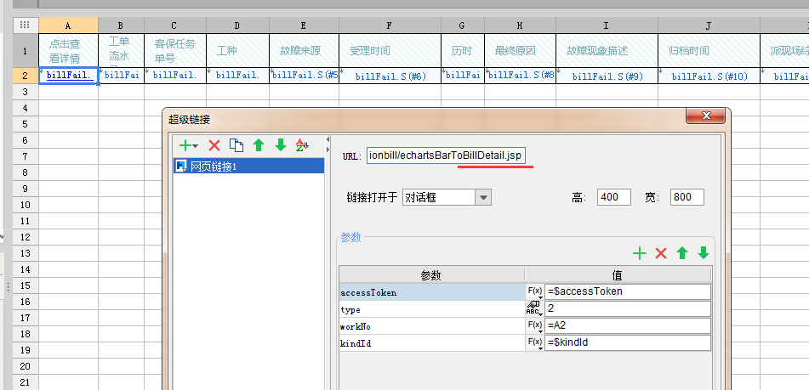
图3.12链接到jsp

3.5应用至报表
跳转到Jsp页面只需设置url并添加一些参数即可。请求示例代码块如下：
window.open("<%=echartsFineReportUrl%>?reportlet=billFailDetailZacl.cpt&kindId=1,window, "height=600, width=1400, center=yes, status=no,resizable=yes");

四、Tomcat部署
关于tomcat部署，最简单的一种方式（这里做为新手入门直接就简单式的部署，更多的方式可以参考官方文档）就是直接找到webReport目录复制到tomcat/webapps下。启动tomcat(bin/startup.bat),输入网址能出现如下页面即代表部署成功。如图4.1所示。
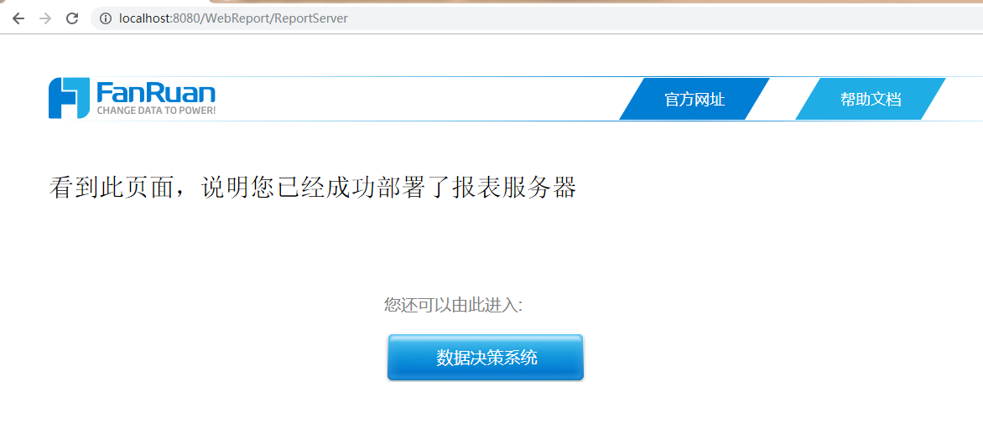
图4.1帆软部署成功效果图
部署成功后，我们就能访问我们之前设计的报表了，这里我访问的报表如图4.2所示。
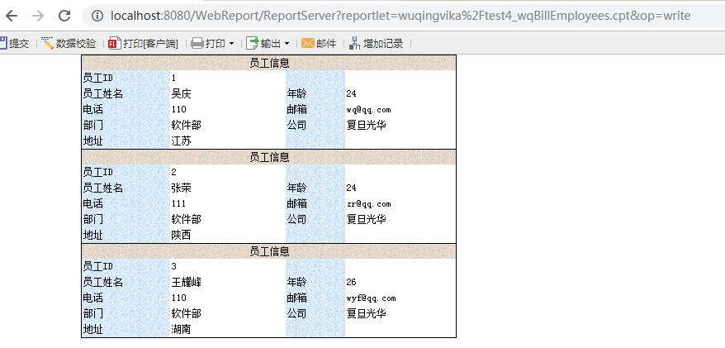
图4.2成功访问自由报表

五、彩蛋

5.1页面自适应
若发现页面显示特别大可能是自适应的问题。如图5.1所示。
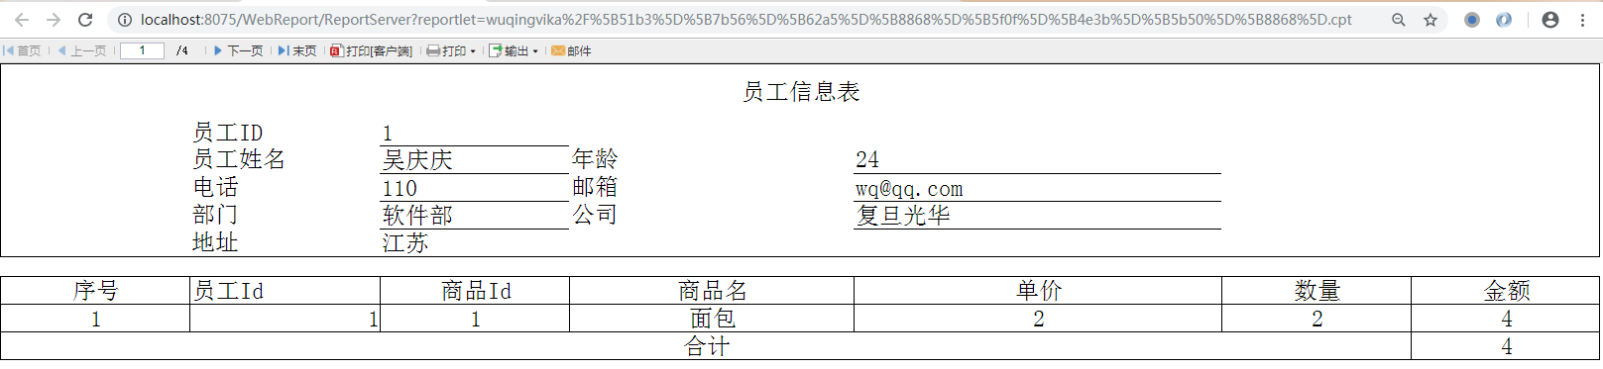
图5.1双自适应的模板展示效果图
可以通过菜单栏模板>自适应属性设置为不自适应。如图5.2所示
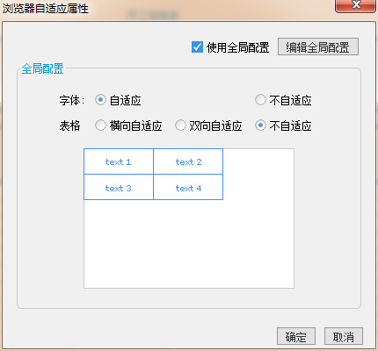
图5.2全局配置为非自适应

5.2页面设置
当页面展示时，发现所有的列放不下整个页面时，只需要在菜单栏模板>页面设置,自定义即可。如图5.3所示。
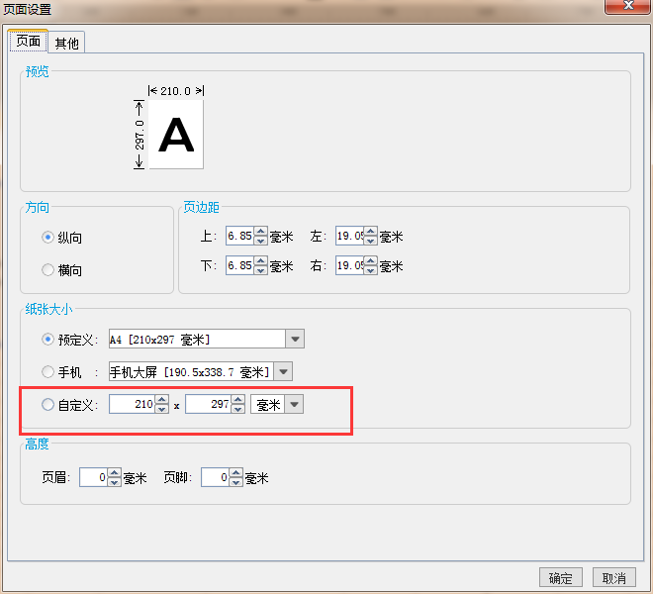
图5.3 自定义页面大小

5.3定位错误
对于开发者来讲能够快速定位错误也是一个很重要的技能，这里说下如果遇到错误可以去查看下日志输出记录，也可以日志级别查看，查看日志在帆软工具右上方有个日志直接点击如图5.4所示。
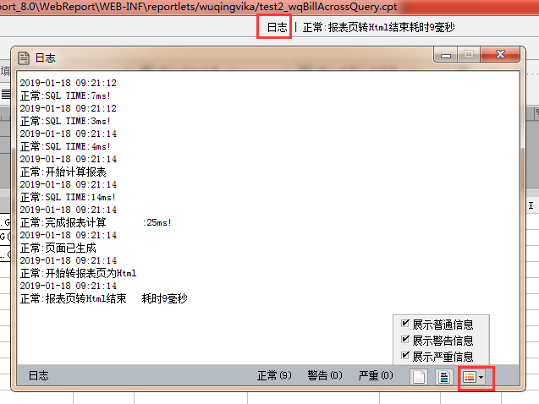
图5.4查看输出日志
当然我们也可以为日志设置导出路径，在菜单栏中找到“文件”>“选项”>高级tab里进行设置，如图5.5所示。
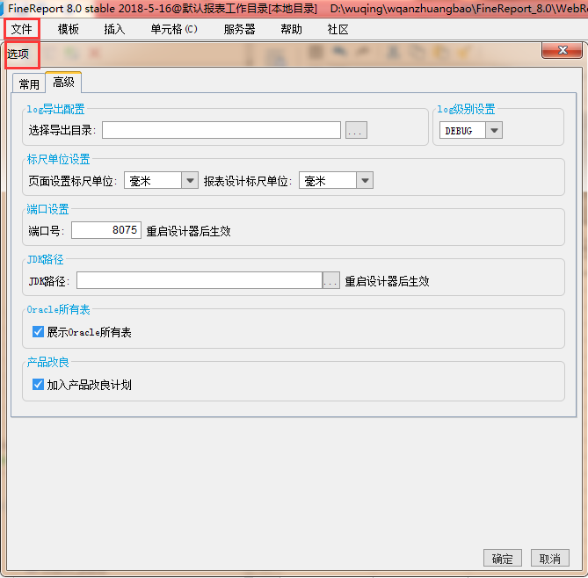
图5.5设置日志导出路径
如果发生内存溢出时，可以通过将数据量缩小的方式定位问题，还是不行的话可以修改内存大小，如图5.6所示。
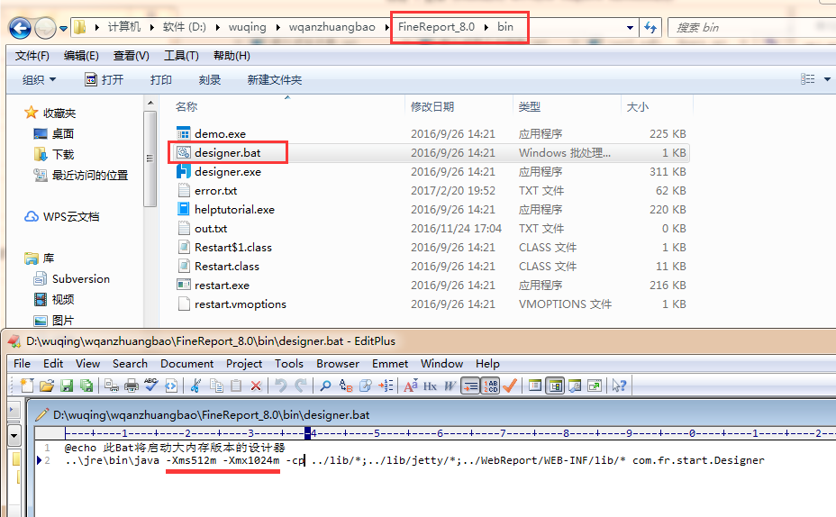
图5.6修改内存大小

5.4点击列头进行排序
实现效果是点击列头 对应列排序显示，静态效果如图5.7所示。
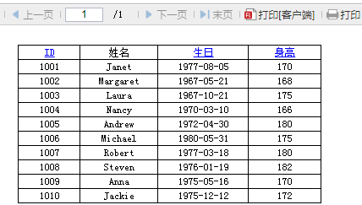
图5.7点击列头进行排序静态效果图
（1）数据准备
添加数据库查询，SQL语句为：SELECT EMPID,EMPNAME,BIRTHDATE,HEIGHT FROM EMPLOYEE limit 10，如图5.7所示。
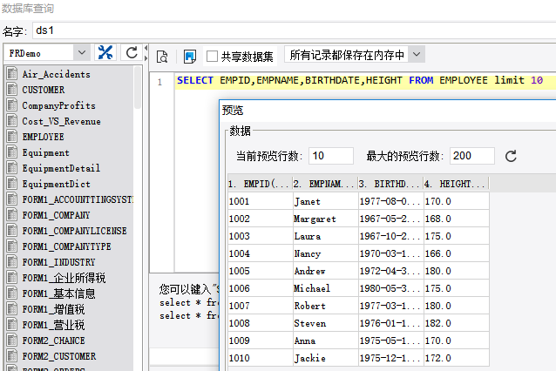
图5.7 添加数据集
（2）报表设计
报表设计如下，将EMPID,EMPNAME,BIRTHDATE,HEIGHT字段分别拖到A2，B2，C2，D2单元格，如图5.8所示。
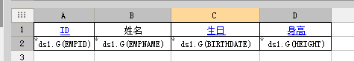
图5.8 字段添加到单元格
（3）超级链接参数设置
1）选中A1单元格，右键，选择超级链接，添加一个动态参数，增加2个参数（参数a的意义在于，点击一次超级链接就替换一次a的值，那么在下面进行排序就可以根据a的值来决定是升序还是降序。参数asc是要排序的单元格，注意：它的值类型是字符串），如图5.9所示。
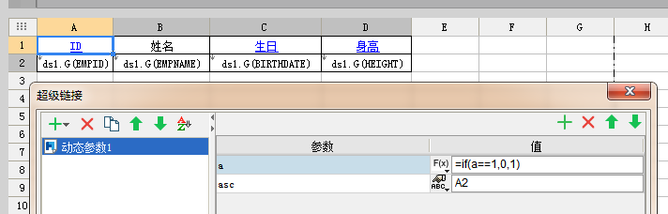
图5.9表头添加超级链接
2）选中D1单元格，操作方式同A1。
3）选中C1单元格，因为C2是时间类型的原因（所以用公式将时间格式转为数字），因此动态参数设置如图5.10所示。
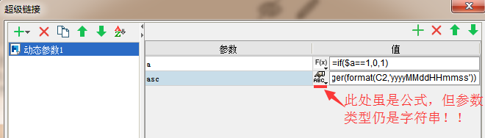
图5.10时间格式排序公式定义
（4）扩展后排序
选中A2单元格（左父格），在单元格属性>扩展属性中选择扩展后，选中升序，输入公式if($a==1,eval($asc),eval($asc)*-1)，如图5.11所示。
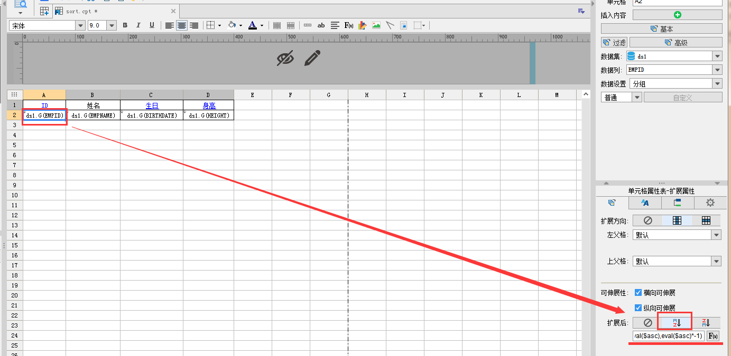
图5.11为左父格添加扩展属性

5.5其他
本人在使用帆软的过程中也遇到了一些问题，也把最终的解决方法写在我的个人笔记里了，附上我的简书笔记如下:
https://www.jianshu.com/p/508f5ff5467f

